과제 : DFPLayer Mini 모듈을 사용한 MP3 플레이어 기능 구현

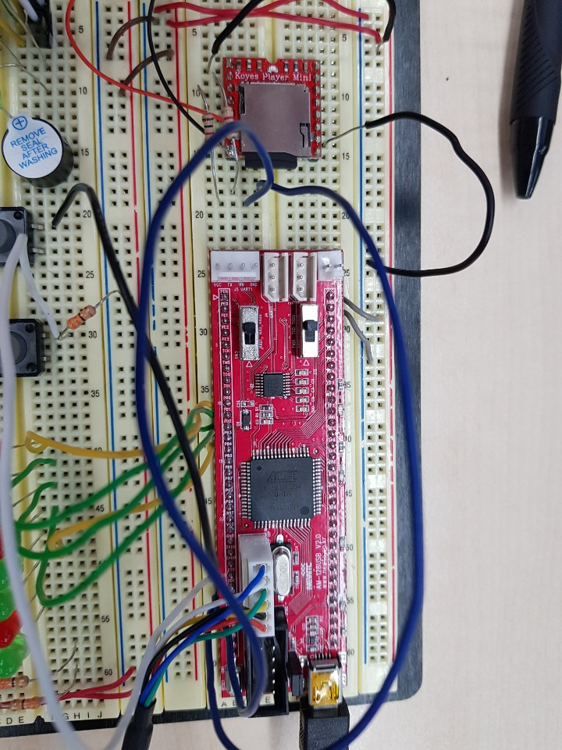

DFP Layer의 DataSheet를 기반으로 Serial통신을 위하여 Atmega128A의 RX/TX1을 담당하는 PORTD2, 3에 연결한다.

DataSheet를 통해 알아낸 정보를 기반으로 보다 안정적인 통신을 위하여 1K 저항을 추가로 연결한다.

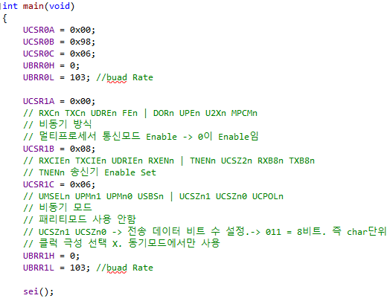

Atmega128A는 DFP Layer와 Window Application의 중간다리 역할을 해야함으로 DFP Layer와의 통신을 위한 UART1과 Window Application과의 통신을 위한 UART0를 설정한다.

프로그램의 가독성과 유지보수를 위해 DFP Layer Mini의 Data Sheet를 기반으로 해당 모듈에 정해진 명령어 형식을 토대로 함수를 프로그래밍한다.

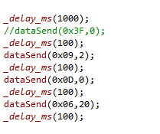

DFP Layer가 데이터를 읽는 기준을 설정하여 SD카드에 저장된 mp3 파일을 읽도록 명령어를 전송한다.

사용자가 mp3가 작동됨을 확인할 수 있도록 작동을 위한 명령어를 전송.

볼륨의 세기를 설정하는 명령어를 전송함에 있어 parameter를 통해 인자를 주어 설정 수치를 변경할 수 있다.

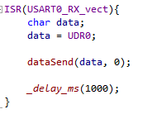

Window application에서 데이터를 수신하면 이를 기반으로 작성된 명령어를 DFP Layer에 전송한다.

Window application 시작

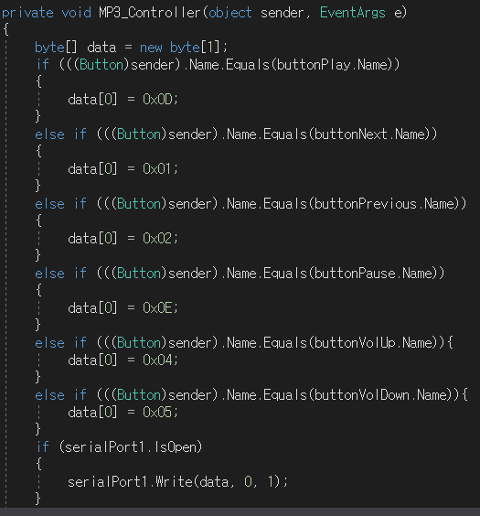

버튼의 역할은 모두 DFP Layer를 제어하는 것이기 때문에 각자 역할에 맞는 명령어를 Atmega128A에 전송하여 DFP Layer를 위한 명령어 포멧에 맞추어 보낼 수 있도록 한다.